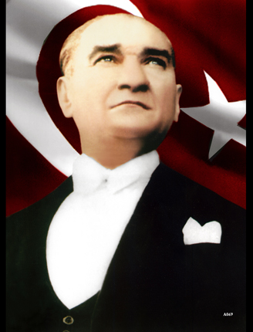 |  | 

2022/2023 EĞİTİM-ÖĞRETİM YILI

SAFAALAN 75. YIL MEHMET UYGUN

İLKOKUL VE ORTAOKULU

BRİFİNG DOSYASI

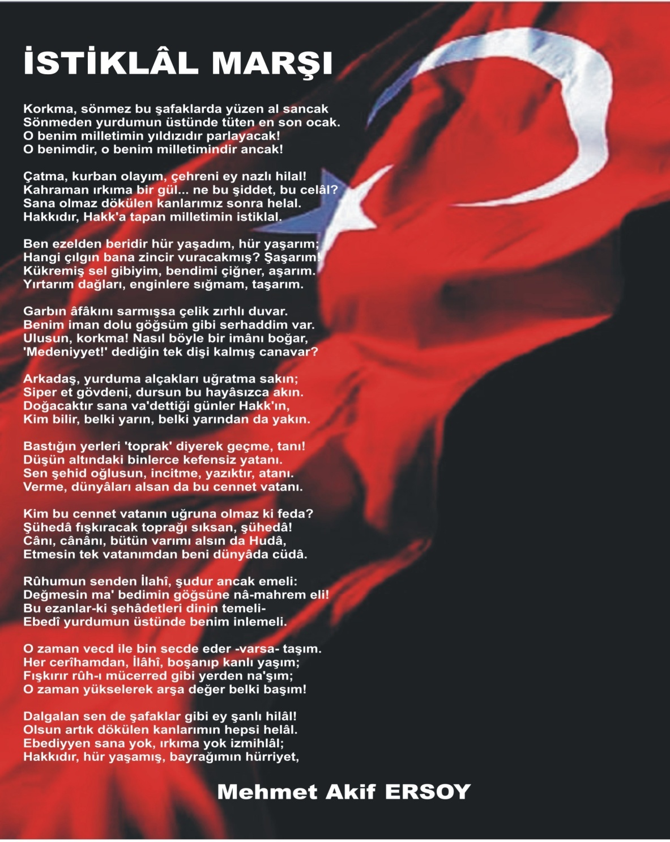
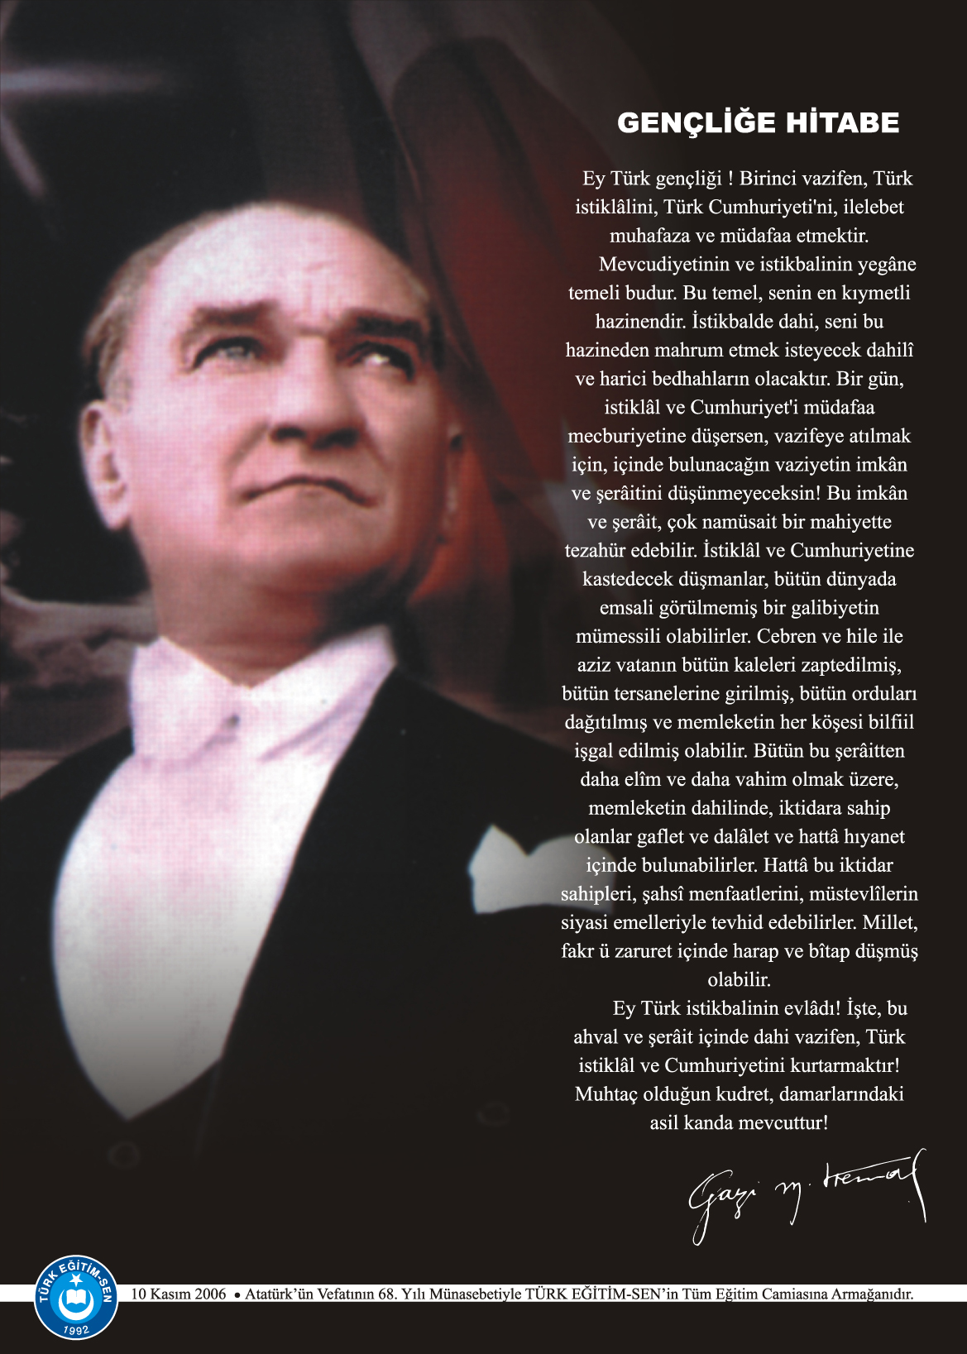

2022/2023 EĞİTİM-ÖĞRETİM YILI
SAFAALAN 75. YIL MEHMET UYGUN İLKOKUL VE ORTAOKULU
BRİFİNG DOSYASI

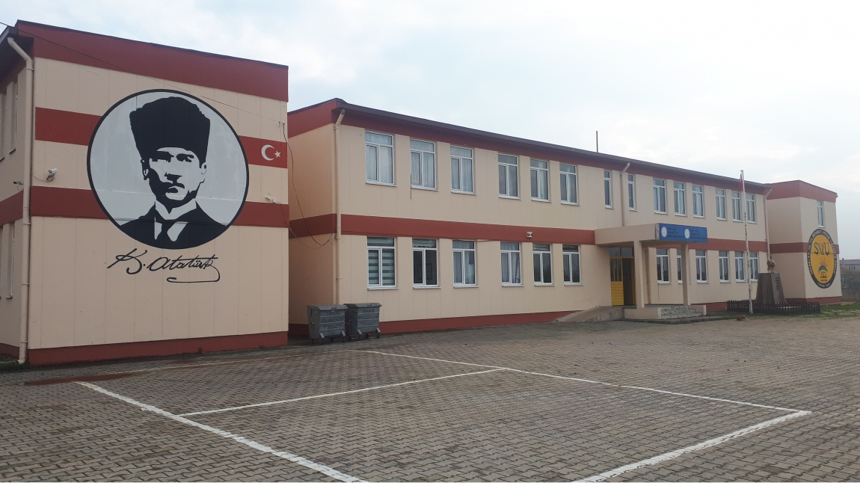

İLİ : TEKİRDAĞ
İLÇESİ : SARAY
KURUMUN ADI : SAFAALAN 75. YIL MEHMET UYGUN İLKOKUL VE ORTAOKULU
KURUM KODU : 705316-705950
POSTA KODU : 59600
AÇILIŞ : 1998
OKULUN ADRESİ : Safaalan Mahallesi, Safaalan Sokak, NO:86 Saray/TEKİRDAĞ
EĞİTİM-ÖĞRETİM ŞEKLİ : Normal Eğitim
DAYANDIĞI YASAL TEMELLER : Anayasa, MEB kanun, tüzük ve yönetmelikleri
OKULUN TABAN ALANI : 600 m²
OKUL BAHÇESİ YÜZÖLÇÜMÜ : 8600 m²
ISINMA ŞEKLİ : Kalorifer
KURUM İLETİŞİM BİLGİLERİ
Telefon : 0 (282) 778 53 48
e-posta : 705316@meb.k12.tr – 705950@meb.k12.tr

OKULUN HİZMET ALANI:
Okulumuz; Tekirdağ ili Saray ilçesine bağlı Safaalan Mahallesinde bulunmakta olup anasınıfından ilköğretim 8. sınıfa kadar okul çağındaki çocuklarımızın, cinsiyet farkı gözetilmeksizin T.C. Anayasasının eğitimle ilgili hükümleri, 1739 sayılı Milli Eğitim Temel Kanunu, 222 sayılı İlköğretim ve Eğitim Kanunu, İlköğretim Kurumları yönetmelikleri doğrultusunda eğitim-öğretim görmelerine yardımcı olmak, onları ortaöğretim kademesindeki çeşitli okullara hazırlamaktır .
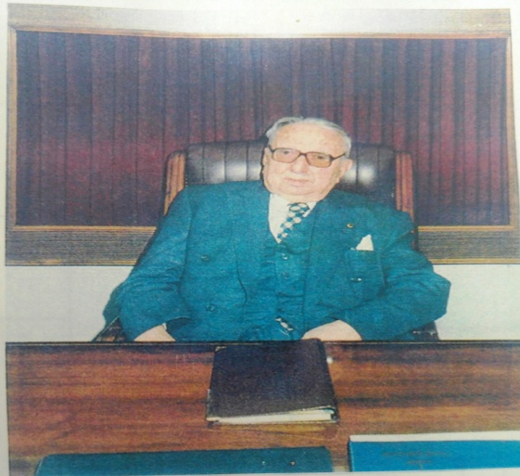

Okulu Yaptıran Hayırsever: Mehmet UYGUN
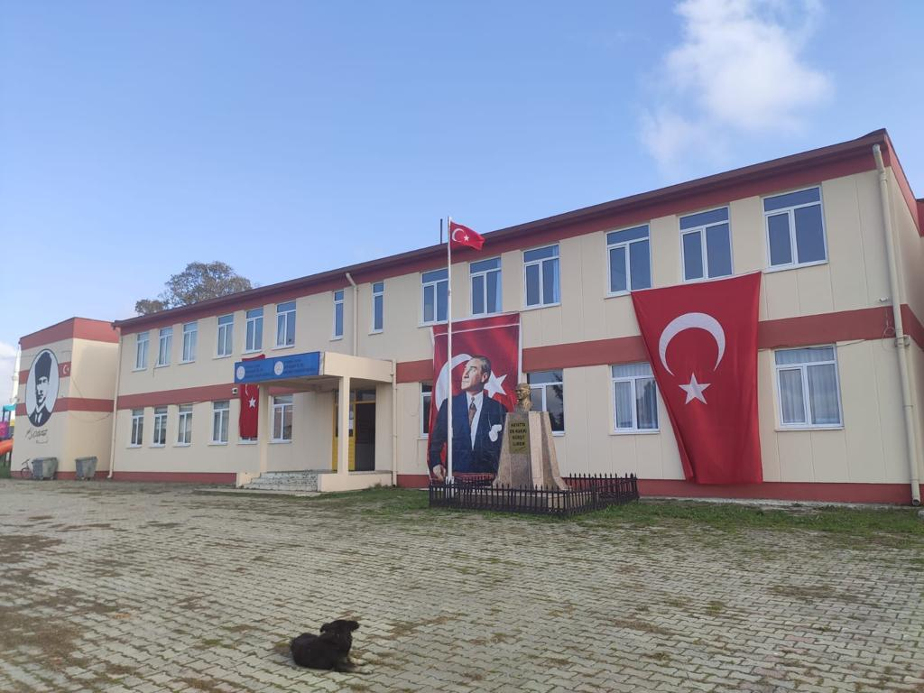
OKULUMUZ
Saray ilçe merkezine 16 km. mesafede bulunan Safaalan mahallesinin tek okulu olan Safaalan 75. Yıl Mehmet Uygun İlkokulu ve Ortaokulunun 2022-2023 Eğitim ve Öğretim yılında 111 öğrencisi bulunuyor.
Fiziksel Özellikleri: Okulumuz iki katlı tek binadan oluşmaktadır. Okulumuzda 9 adet derslik, Bilişim Sınıfı, Fen Laboratuvarı, Kütüphane, Öğretmenler Odası, 1 adet Müdür Odası, 1 adet Müdür Yardımcısı Odası ve 1 adet Çok Amaçlı Salonumuz bulunmaktadır.

SAFAALAN 75. YIL MEHMET UYGUN İLKOKUL VE ORTAOKULU OLARAK

MİSYONUMUZ: “Milli eğitimin temel amaç ve ilkeleri çerçevesinde akademik başarısı daim olmuş, aynı zamanda toplum gelişmesini sağlamak amacıyla içinde bulunduğu topluma ışık tutan, hayatın her alanında başarıyı amaç edinmiş, mücadele etmekten yılmayan, ulusal ve kültürel değerlerine sahip çıkan, vicdan sahibi ve ahlaklı nesiller yetiştirmektir.”
Biz; bütün öğrencilerin öğrenmelerini onların bilgili, becerili ve kendine güvenen bireyler olarak yetişmelerini sağlamak; onlara 21. yüz yılın gelişen ihtiyaçlarına cevap verebilecek beceriler kazandırmak
için varız.
İnanıyoruz ki…
Öğrencilerin, öğrenmeyi öğrenmesi ilk önceliktir.
İnanıyoruz ki…
Öğrenciler, bütün çalışmalarımızın odak noktasıdır ve amaçlarımıza temel oluşturur.
İnanıyoruz ki…
Biz; birbirimizi öğrencilerin, velilerin ve toplumun sürekli değişen beklentilerine ayak uyduracak şekilde
geliştirmek için yüreklendiririz.
İnanıyoruz ki…
Biz, hepimiz öğrencilerimizin başarısını artırmak için karşılıklı olarak sorumluluk alır ve verimli bir
şekilde çalışırız.
İnanıyoruz ki…
Biz, birbirimize ve kendimize güveniriz. Öğrencilerimize bir birey olarak saygı duyar; onları korur ve gözetiriz.
İnanıyoruz ki…
İyi bir eğitim, öğrenciler arasındaki bütünleşme kadar çeşitliliği de gerektirir.
Farklılıklarımızın bilincindeyiz ve bunların birer zenginlik kaynağı olduğuna inanıyoruz.
Birbirimizi anlıyor, farklıları ve görüş ayrılıklarını bir zenginlik olarak kabul ediyoruz.
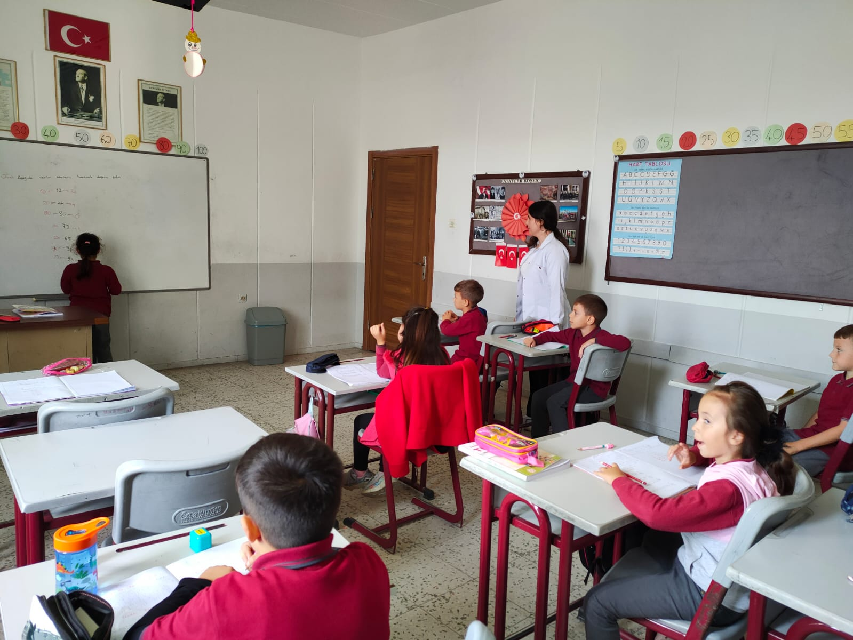
SAFAALAN 75. YIL MEHMET UYGUN İLKOKUL VE ORTAOKULU OLARAK

VİZYONUMUZ: “Geleceğe imzasını atacak bireyleri yetiştirmede öncü ve lider kurum olmak.”

Atatürk İlke ve İnkılâplarına bağlı Cumhuriyet’e ve demokrasiye inanan, ülkesinin kültürel değerlerine sahip çıkan, içinde bulunduğu koşulları çıkış noktası olarak yeni ufuklar açan; bilgi ve beceri düzeyi yüksek, düşünme, algılama, karar verme ve problem çözme yetenekleri gelişmiş, akıcılık, esneklik, özgürlük ve açımlama gibi zihinsel özelliklere sahip bilişsel, duyuşsal ve psikomotor alanlarda gelişmiş gelecekte olabilecek ya da oluşturulabilecek bir durumu şimdiden düşünen, gelecekte tahminler yapmak değil; kararlar alan yaratıcı yetileri gelişmiş “ana yoldan ayrılan”, “deneye açık olan” ve “kalıplardan kurtulan, ulaşmak istenen durumla mevcut durum arasındaki boşluğun doğurduğu”, “yaratıcı gerilim” den yararlanan, sanata, araştırma ve geliştirmeye, bilim ve teknoloji üretimine yatkın, çevreye duyarlı Türkiye’yi bilgi toplumuna dönüştürecek nitelikli bireyler yetiştirmektir .

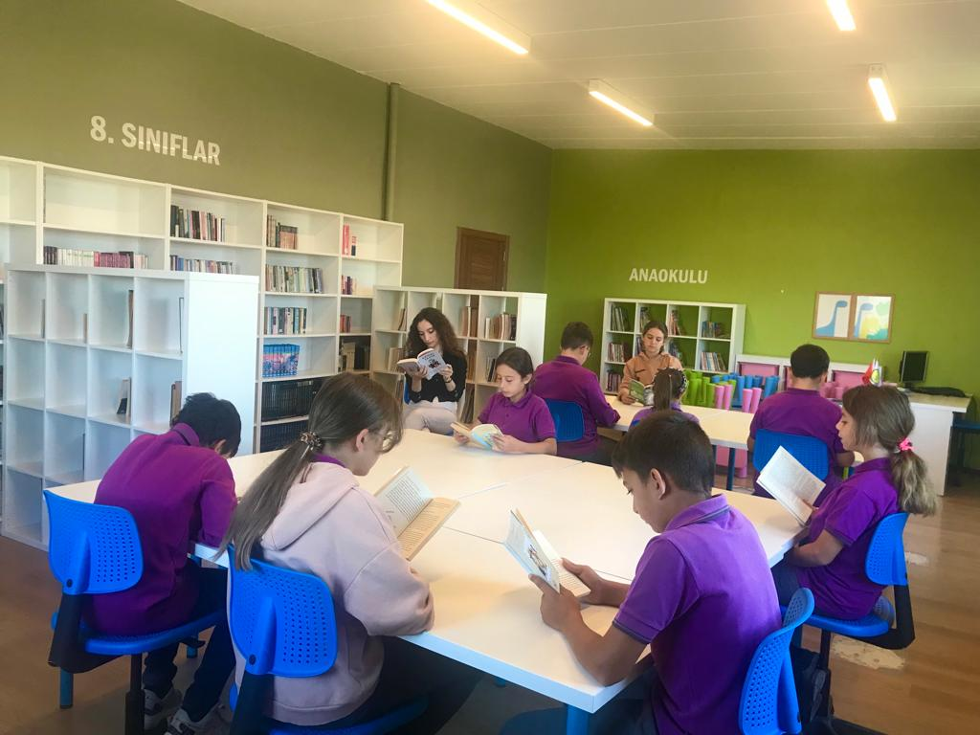

İLKELERİMİZ VE DEĞERLERİMİZ
1. Genellik ve Eşitlik,
2. Atatürk İnkılâp ve İlkeleri ve Atatürk Milliyetçiliği,
3. Planlılık
4. Demokrasi Eğitimi,
5. Ferdin ve Toplumun İhtiyaçları
6. Laiklik,
7. Yöneltme,

8. Bilimsellik,
9. Eğitim Hakkı,
10. Karma Eğitim,
11. Fırsat ve İmkân Eşitliği,
12. Okul ve Ailenin İş Birliği,
13. Süreklilik
14. Her Yerde Eğitim

İLKELER-DEĞERLER-POLİTİKALAR
“Her fert bir değerdir” düşüncesinden yola çıkarak tıpkı diğer cumhuriyet okullarımızda olduğu gibi; okulumuzda Atatürk İlke ve İnkılâpları doğrultusunda çağdaş eğitim verilir.
- “Öğrenemeyen öğrenci yoktur; geç öğrenen öğrenci vardır.” düşüncesinden hareket
edilerek öğrencilerimize öğrenmede fırsat eşitliği tanınır.
- Her öğrenciye; ilgi, ihtiyaç ve yetenekleri göz önünde bulundurularak eğitim verilmeye
özen gösterilir.
- Öğrencinin yaşantısını parçalamadan kişilik gelişimini sağlamaya özen gösterilir.
- Olumlu davranış değişikliğini gerçekleştirmek için öğrenciyi tanımaya ve davranışlarını anlamaya önem verilir.
- Klasik eğilim anlayışından sıyrılarak öğrencilerimiz, çağdaş eğitim yöntem, teknik ve araç
gereçleriyle yetiştirmek üzere donanım eksikliklerinin giderilmesine çalışılır.
- Öğrencilerimizin fiziksel gelişiminin sağlanması için imkânlar ölçüsünde sportif faaliyetlere önem verilir.
- Öğrencilerimizin yetenekleri, sosyal etkinlikler aracılığıyla ön plana çıkarılır.
- Eğitim kadromuz kendi alanında uzman, kültürlü, yeniliğe açık, çağdaş teknolojiden
faydalanan, yılmadan çalışan özverili insanlardır.
- En önemli görevimiz öğrenciyi yönlendirmek ve her alanda rehberi olabilmektir.
- Öğretmenlerimiz insan sevgisini ve mutluluğunu ön plana çıkarırlar.
- Öğretim kadromuzun, ailelerimizin, Okul Aile Birliği ile uyum içinde çalışabilecekleri bir ortam sağlanır.
- Öğrenme güçlüğü ve fiziksel özrü olan öğrencilerimizin okul ortamından en iyi şekilde yararlanması için bütün olanaklarımızı kullanırız.
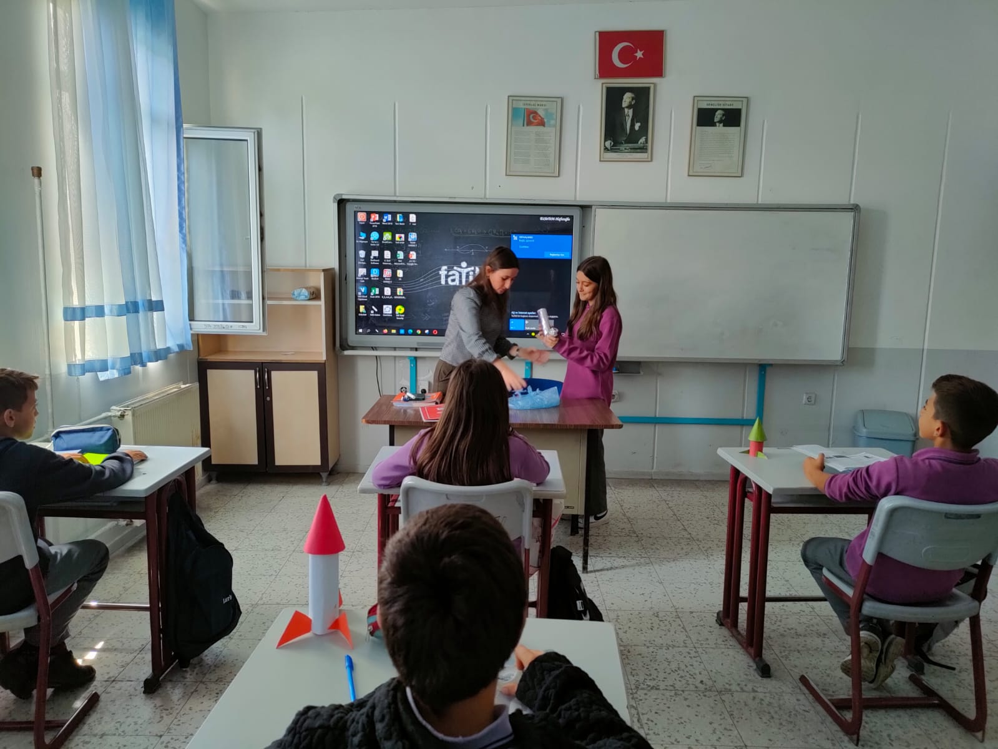

İLKELERİMİZ
- Bizim, hep birlikte yapacağımız çalışmaları şekillendirecek ve alacağımız kararları etkileyecek. Bizi, öğrencilerimizi, velilerimizi ve okulumuzun içinde bulunduğu toplumu yönlendirecektir.
EĞİTİM POLİTİKAMIZ
- Öğrencilerimizin, öğrenmeyi öğrenmesi ilk önceliktir.
- Öğrencilerimiz, bütün çalışmalarımızın odak noktasıdır ve amaçlarımıza temel oluşturur.
- Biz, hepimiz çağı yakalamak ve öğrencilerimizin de çağı yakalamaları için tüm gücümüzle çalışırız.
- Biz; birbirimizi öğrencilerin, velilerin ve toplumun sürekli gelişen beklentilerine ayak uyduracak şekilde geliştirmek için yüreklendiririz.
- Biz, öğrencilerimizin başarısını artırmak için karşılıklı olarak sorumluluk alır ve en verimli şekilde çalışırız.
- Biz, birbirimize ve kendimize güveniriz. Öğrencilerimize bir birey olarak saygı duyar onları koruyup gözetiriz.
- Biz, hepimiz ülkemizin ve kendimizin ekonomik olarak gelişmesi için çalışırız.
- İyi bir eğitim, öğrenciler arasındaki bütünleşme kadar çeşitliliği de gerektirir. Farklılıklarımızın bilincindeyiz ve bunların birer zenginlik kaynağı olduğuna inanıyoruz. Birbirimizi anlıyor, farklılıkları ve görüş ayrılıklarını bir zenginlik olarak kabul ediyoruz.
- Bilim, hepimizin rehberidir. Hepimiz akılcı ve mantıklı düşünme becerisine sahibiz.
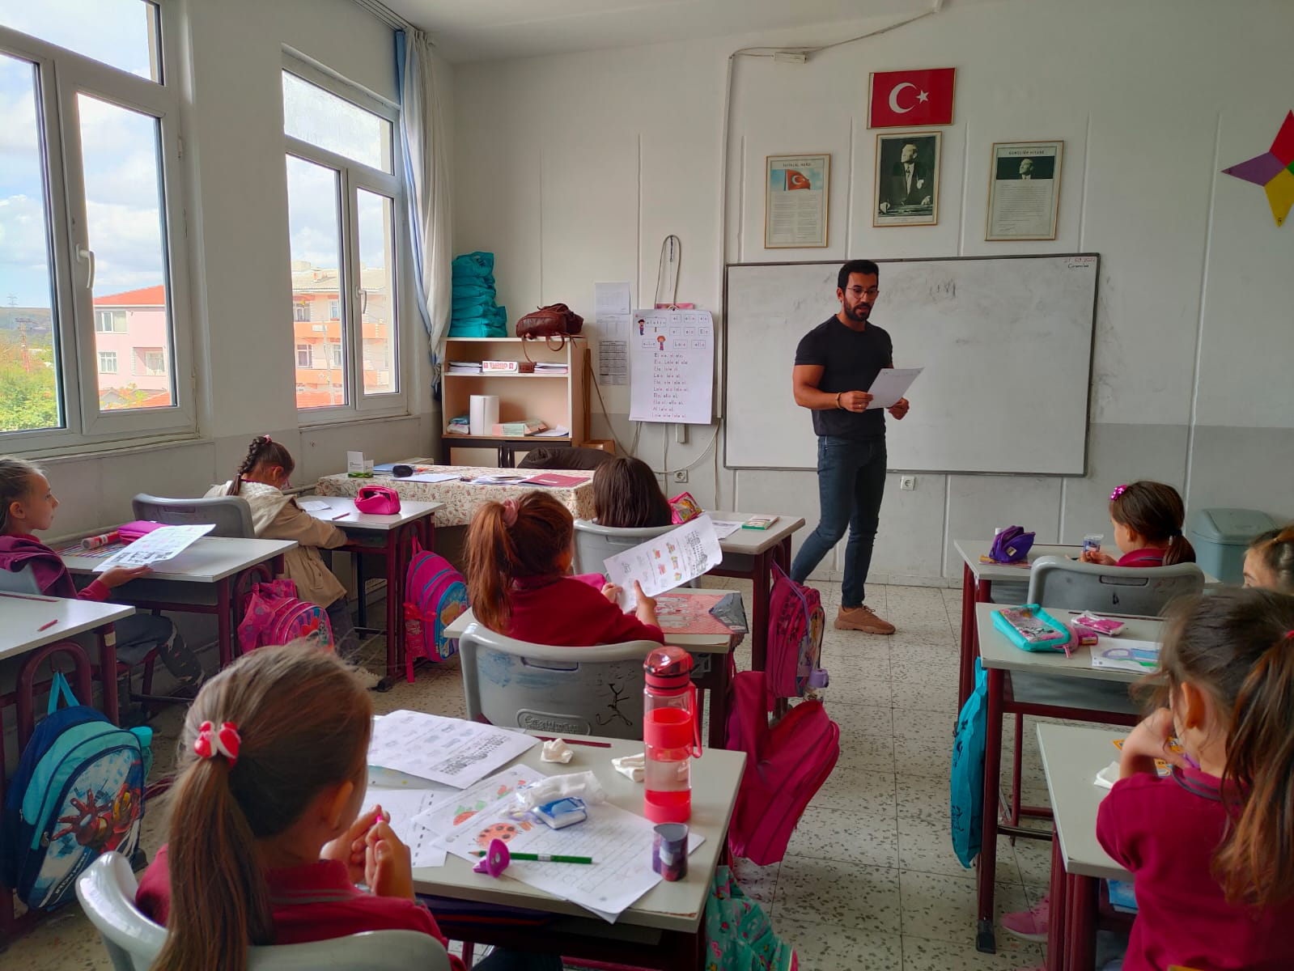

YETENEKLİ, ENERJİK, COŞKULU VE ÜRETKEN OLUŞUMUZUN FARKINDAYIZ!

Doğadaki değişim ve gelişimi topluma en iyi şekilde sunan insandır. Safaalan 75. Yıl Mehmet Uygun İlkokul ve ortaokulu olarak geleceğimizin ve ülkemizin teminatı olan çocuklarımıza iyi bir eğitim ve öğretim sunmak hedefimizdir.
Aynı kulvarda yarışan kurumlar olan, nitelik bakımından hem kadrosu hem de verilen eğitimin çıktısı olan başarının somut olarak ortaya çıkmasıyla hak ettiği yerde kendini gösterecektir.
Verdiğimiz ve vereceğimiz eğitim - öğretimin toplumun ihtiyaç ve gereksinimlerine cevap verebilecek seviyede tutmak bizi farklı kılacaktır. Bireyin kendine, ailesine, çevresine ve milletine yararlı olabilmesi için gerekli olan eğitim - öğretimin verilmesini sağlamak kurumumuzda çalışan kadronun en büyük çabasıdır.

BİNA KULLANIM DURUMU

Birim | Derslik | Ana Sınıfı | Laboratuvar | Kütüphane | Atölye | Bilgisayar odası | Müdür Od. | Md.Yrd.Od. | Ana sınıfı Beslenme Odası | Spor Odası | Öğrt.Odası | Okul Kooperatif odası. | Satranç Odası | Arşiv | WC | Çok amaçlı Odalar
Sayısı | 8 | 1 | 1 | 1 | - | 1 | 1 | 1 | - | - | 1 | - | - | 1 | 4 | 1

EĞİTİM-ÖĞRETİM DURUMU

Okulumuz, eğitim-öğretim başarı düzeyini her geçen yıl artırmak amacıyla tüm paydaşlarıyla iş birliği halinde olup her yıl Anadolu Liselerine ve çeşitli meslek liselerine öğrenci kazandırmaktadır. 2020-2021 Eğitim ve Öğretim yılında mezun olan 12 öğrencimiz içerisinden 6 öğrencimiz Anadolu Lisesine, 5 öğrencimiz Mesleki ve Teknik Anadolu liselerine yerleşmişlerdir. 1 öğrencimiz de Açık Öğretimde eğitim hayatına devam etmektedir.

2022-2023 EĞİTİM VE ÖĞRETİM YILI PERSONEL İSİM LİSTESİ

SIRA NO | ADI-SOYADI | GÖREVİ | OKUTTUĞU SINIF
1. | Ahmet TEMEL | OKUL MÜDÜRÜ
2. | Aykut AKMAN | MÜDÜR YARDIMCISI
3. | Betül Sena AVCI | ANA SINIFI | ANA SINIFI
4. | Hüseyin YÜKRÜK | SINIF ÖĞRETMENİ | 1/A
5. | Hüsniye ESKİÇINAR | SINIF ÖĞRETMENİ | 2/A
6. | Özge EKER | SINIF ÖĞRETMENİ | 3/A
7. | Okan ÖZCAN | SINIF ÖĞRETMENİ | 4/A
8. | Işıl BECİT | İNGİLİZCE
9. | Gamze Seren KIZILBAYIR | SOSYAL BİLGİLER
10. | Merve ÇAM | TÜRKÇE
11. | İsa DEMİRCİ | MATEMATİK
12. | Zerrin GÜLER | FEN BİLİMLERİ
13. | Ayfer MALKOÇ | TEMİZLİK PERSONELİ
14. | Esma ÜSTÜN | TEMİZLİK (İŞ-KUR)

2021-2022 ÖĞRETİM YILI İTİBARI İLE YÖNETİCİ-ÖĞRETMEN DURUMU

SAYISAL OLARAK OKULUN YÖNETİCİ-ÖĞRETMEN DURUMU

BRANŞ | NORM | MEVCUT | İHTİYAÇ | AÇIKLAMALAR
Okul Müdürü | 1 | 0 | VAR
Müdür Yardımcısı | 1 | 0 | VAR
Ana Sınıfı | 1 | 1 | YOK
Beden Eğitim ve Spor | 0 | 0 | YOK
Din Kültürü ve Ahlak Bilgisi | 0 | 0 | 1 | 1 ÜCRETLİ
Fen Bilimleri | 1 | 1 | YOK
İngilizce | 1 | 1 | VAR | 1 ÜCRETLİ
Teknoloji - Tasarım | 0 | 0 | YOK
Matematik | 1 | 1 | YOK
Müzik | 0 | 0 | YOK
Rehberlik | 0 | 0 | YOK
Görsel Sanatlar | 0 | 0 | YOK
Sınıf Öğretmeni | 4 | 4 | VAR | 1 ÜCRETLİ
Sosyal Bilgiler | 1 | 1 | YOK
Türkçe | 1 | 1 | YOK
Toplam | 12 | 10 | 1

2022/2023 ÖĞRETİM YILI İTİBARI İLE ÖĞRENCİ SAYILARI DURUMU

SINIFLARA GÖRE KIZ VE ERKEK ÖĞRENCİ SAYILARI
SINIFLAR | ŞUBE | ERKEK | KIZ | TOPLAM
ANA SINIFI | 1 | 5 | 10 | 15
İLKOKUL (1.Sınıf) | 1/A | 3 | 13 | 16
İLKOKUL (2.Sınıf) | 2/A | 9 | 5 | 14
İLKOKUL (3.Sınıf) | 3/A | 5 | 6 | 11
İLKOKUL (4.Sınıf) | 4/A | 12 | 7 | 19
 |  |  | TOPLAM | 75
ORTAOKUL (5.Sınıf) | 5/A | 7 | 3 | 10
ORTAOKUL (6.Sınıf) | 6/A | 5 | 6 | 11
ORTAOKUL (7.Sınıf) | 7/A | 4 | 3 | 7
ORTAOKUL (8.Sınıf) | 8/A | 2 | 6 | 8
 |  |  | TOPLAM | 36
TOPLAM |  |  | GENEL TOPLAM | 111

İHTİYAÇLAR:

- Okulumuzun Bilişim Sınıfı başta olmak üzere tüm dersliklerinde bilgisayar ihtiyacı mevcuttur.

- Okulumuzun bahçesinde bulunan futbol, basketbol ve voleybol sahalarının işlevsel hale getirilmesi, sahaların ilgili materyallerle donatılması gerekmektedir.

Düzenleyen:

26/09/2022

Ahmet TEMEL
Okul Müdürü

